仁寿高中2015级零诊测试
文科综合试题
注意事项：
1．本试卷分第Ⅰ卷（选择题）和第Ⅱ卷（非选择题）两部分。答卷前，考生务必将自己的姓名、准考证号和座位号填写在答题卡上。
2．回答第Ⅰ卷时，选出每小题答案后，用铅笔把答题卡上对应题目的答案标号涂黑。如需改动，用橡皮擦干净后，再选涂其它答案标号，写在本试卷上无效。
3．回答第Ⅱ卷时，将答案写在答题卡上。写在本试卷上无效。
4．考试结束后，将答题卡交回。
5．本试卷共16页。如遇缺页、漏页、字迹不清等情况，考生须及时报告监考老师。
第Ⅰ卷
本卷共35小题，每小题4分，共140分。在每小题给出的四个选项中，只有一项是符合题目要求的。
唐诗人岑参的《白雪歌送武判官归京》中有这样一句描写天气的诗句：“北风卷地白草折，胡天八月即飞雪。 忽如一夜春风来，千树万树梨花开。 ”结合所学知识完成1～2题。
1．导致“北风卷地白草折，胡天八月即飞雪。”天气现象的天气系统是
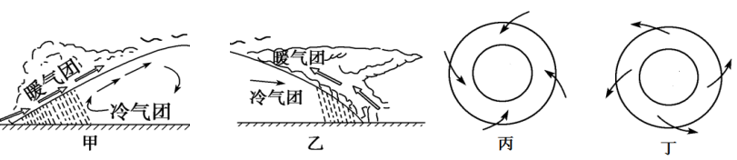

A．甲 B．乙 C．丙 D．丁
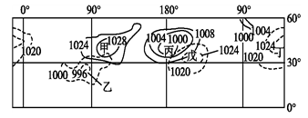
2．该季节影响我国北方大部分地区气压场为图１中的

图１ 1月与7月北半球主要气压场分布叠加图
A．甲 B．乙 C．丙 D．戊
吐鲁番盆地低于海平面的面积有4050平方千米，盆地内生长着一种多年生植物--刺山柑（又名老鼠瓜），其主根入土很深，水平根极少。地上部分为放射状的平卧株丛，叶片为肥厚肉质卵圆形，花朵呈白色或淡绿色。读图2，完成3～4题。
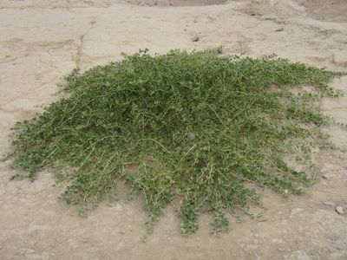
3．关于刺山柑，下列说法正确的是
刺山柑
图２
①主根深是为吸收深埋的地下水
②平卧株丛有利于吸收地表径流
③肥厚肉质叶片利于水分的保存
④花朵颜色可以减弱强光的照射
A. ①②③ B. ①②④
C. ②③④ D. ①③④
4．关于该地区，下列说法正确的是
A．吐鲁番盆地是风力作用下形成 B．吐鲁番盆地是流水作用下形成
C．盆地内部外力以风力作用为主 D．盆地内部外力以冰川作用为主
图3是某自西向东河流平原河段剖面图，表1是该河流上、下游水文站测得的径流量月份统计表，据此完成5～6题。
表1
月份 | 1 | 2 | 3 | 4 | 5 | 6 | 7 | 8 | 9 | 10 | 11 | 12
上游（m³） | 100 | 120 | 180 | 420 | 460 | 570 | 660 | 640 | 500 | 380 | 200 | 110
下游（m³） | 6500 | 8000 | 7000 | 5000 | 2800 | 1600 | 1300 | 1280 | 1500 | 2500 | 4300 | 6200
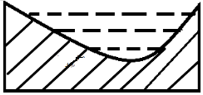
5．该河流上游和下游最主要的补给水源分别是
北岸
河流流
河 床
南岸
A．雨水、积雪融水 B．地下水、冰川融水
C．积雪融水、雨水 D．冰川融水、雨水
6．该河流下游地区的气候特征是
图3
A．全年高温，降水多且季节分配均匀 B．冬温夏凉，全年降水丰富均匀
C．夏季炎热干燥，冬季温和多雨 D．夏季高温多雨，冬季寒冷干燥
读美国西北部奎茨河及等高线分布图（图4），该河谷植被茂密，有世界较为著名的温带“雨林”。据此完成7～8题。
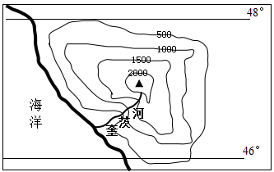
图4

7．与澳大利亚东北部的热带雨林相比，奎茨河流域的雨林成因上的主要差异是
A．降水 B. 洋流 C. 地形 D．蒸发
8．奎茨河地区每平方千米的生物量（单位时间、单位面积上生物体的干物质的重量，单位为Kg/(m².年)）比亚热带常绿阔叶林地区多，其主要原因是
A．光照更充足 B．热量条件更好 C．物种更具多样性 D．生长速度缓慢
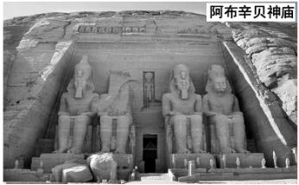
埃及阿布辛贝神庙（31°06′E ，22°3′N）在拉美西斯二世的生日（2月22日）和奠基日两天里，初升太阳的第一缕光线会穿过尼罗河，穿过神庙65米深的大厅和门廊，直射到神庙尽头的圣坛，撒在拉美西斯二世石雕巨像的全身上下，而左右的其他巨型石雕都享受不到太阳神赐予的这种厚爱，人们把这一奇观发生的时日称作”太阳节”。根据材料完成9～11题。
图5
9．阿布辛贝神庙大门朝向为
A．正东 B．东偏南 C．正南 D．东偏北
10．奠基日的日期大约为
A．10月22日 B．8月22日 C．4月22日 D．12月22日
11．根据材料内容推断下列说法，正确的是
A．该地地质作用以流水侵蚀为主 B．神庙东部地势平坦或水面开阔
C．“太阳节”时尼罗河为丰水期 D．神庙所在地区一年有旱雨两季
12. 货币供应量的变化会对经济发展产生深刻影响。某国的物价、待售商品价格总额和货币流通速度保持稳定，在不考虑其他情况下，下列传导路径正确的有
①本国货币供应量适度增加→刺激需求→物价温和上涨→经济发展
②本国货币供应量适度增加→刺激需求→物价大幅上涨→通货膨胀
③国际资本大量涌入→货币供应量被动大增→物价大涨→输入性通胀
④本国货币供应量大量增加→供给剧增→物价大幅下降→通货紧缩
A. ①③ B. ②④ C. ①④ D. ③④
13. 节约资源、保护环境是我国的基本国策。在环保压力下，某地家居装修材料由于需求旺盛、成本上涨和装修材料供给减少，出现了价格上涨的阵痛。如果用L表示成本曲线，S、D分别表示供给曲线和需求曲线，下列图示能正确反映家居装修材料价格上涨的是http://www.zk5u.com/
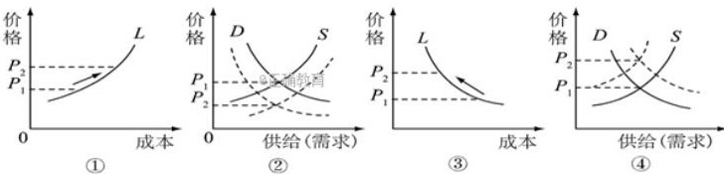
A.①② B.①④ C.②③ D.③④
14. “大数据”是需要新处理模式才能具有更强的决策力、洞察发现力和流程优化能力来适应海量、高增长率和多样化的信息资产。“大数据”对企业发展产生的影响有
①能为成千上万的快递车辆规划实时交通路线，躲避拥堵，节约成本
②大数据时代对企业的信息安全提出了更高要求，对企业是把双刃剑
③有利于提高企业资金使用效率合理配置资源，确保经济效益的提高
④企业能更好把握市场的全面信息，是遏制行业盲目扩张的根本举措
A. ①② B. ②③ C. ①④ D. ③④
15. 十九大报告指出，我国社会主要矛盾已经转化为人民日益增长的美好生活需要和不平衡不充分的发展之间的矛盾。促进这一主要矛盾转化的根本原因是
A．社会经济的发展促进了人民消费观念的更新升级
B．人民日益增长的美好生活需要促进了矛盾的转化
C．供给侧结构性改革的成功促进了主要矛盾的转化
D．社会主义市场经济的发展，解放和发展了生产力
16. “初次分配”指国民总收入直接与生产要素相联系的分配，下列选项中属于“初次分配”的是
①某县政府获得的国家专项扶贫资金
②工人小王在某外资企业打工获得的工资收入
③农民老李种植蔬菜获得的国家农业补贴收入
④乌克兰工程师在我国某企业工作获得的奖金收入
A. ①② B. ②③ C. ②④ D. ③④
17．2020年我国将全面建成小康社会，使现行标准下的6000万贫困人口脱贫,比联合国制定的减贫时间表提前了10年。下列选项有利于我国扶贫攻坚、全面建成小康社会的是
①国家应对贫困家庭进行大规模的信贷支持
②发挥税收的调节作用，消除人们收入差距
③发挥市场作用，提高效率，增加物质财富
④加大财政资金的投入，引导社会资金流向
A. ①② B. ①③ C. ②④ D. ③④
18．“创新、协调、绿色、开放、共享”的五大发展理念,是在深刻总结国内外发展经验教训、分析国内外发展趋势的基础上形成的，是针对我国发展中的突出矛盾和问题提出来的，是“十三五”乃至更长时期我国发展思路、发展方向、发展着力点的集中体现，是关系我国发展全局的一场深刻变革。下列对五大发展理念关系理解正确的是
①创新发展对协调、绿色、开放、共享发展具有很强的推动作用
②坚持协调发展，就是实现区域协调，解决发展的不平衡问题
③坚持共享发展，是坚持其他四个发展的出发点和落脚点
④坚持绿色发展，就是融入世界经济，解决发展内外联动问题
A.①② B.①③ C.①④ D.③④
19．2017年1月4日召开的国务院常务会议确定，“十三五”期间，将进一步取消不必要的行业门槛限制，营造宽松便捷的准入环境；实施公平竞争审查制度，营造公平有序的竞争环境；加强事中事后监管，营造安全放心的消费环境。国家着力营造“三个环境”意在
①理顺政府与市场的关系，激发市场活力和社会创造力
②进一步完善我国分配制度，提高政府的市场监管效能
③优化我国经济结构，强力推进供给侧改革的有效实施
④实施科学宏观调控，切实维护保障市场主体合法权益
A.①② B.②③ C.①④ D.③④
20．针对农村普遍存在的一些养猪和养鸡农户造成的空气和饮用水污染现象，某村民就农村养殖问题向当地政府写了一封《谁来保护我们的生存环境》的信。当地政府十分重视并依据本地实际采取相应措施。村民给当地政府写信是
①通过社情民意制度行使监督权
②通过基层民主制度参与民主管理
③通过信访制度积极行使监督权
④公民有序参与社会治理的体现
A.①② B.①④ C.②③ D.③④
21．“绿水青山就是金山银山”，保护环境理念已成为全社会的共识，各级政府纷纷采取行动，坚决打赢“蓝天保卫战”，对于我国政府在打赢“蓝天保卫战”中应发挥的作用认识正确的是
①要转变执政观念，树立正确的政绩观，树立抓好环保就是促发展的新理念
②要以人为本，加强环保执法，保护环境，为人民创造良好的生产生活条件
③要确实履行政府生态文明建设职能，坚持节约资源和保护环境的基本国策
④要转变政府职能，行使好立法权，为环保提供科学的法律依据
A.①② B.①④ C.②③ D.③④
22．从2017年1月1日开始，国务院在坚持食盐专营制度基础上推进供给侧结构性改革，创新食盐管理方式，放开所有盐产品价格，取消食盐准运证，允许现有食盐生产企业进入流通销售领域，盐业批发企业可开展跨区域经营。国务院盐业制度的改革
①调动社会资本积极性，完善市场管理体制
②是履行政府职能、建设管理型政府的体现
③意味着政府进一步放松对经济活动的监管
④发挥市场在资源配置中的决定性作用
A.①② B.①④ C.②③ D.③④
23．随着电视剧《人民的名义》走红，全国多地“丁义珍”式窗口（不高不低，站也不是，蹲也不是，并且无凳子)被陆续曝光。继郑州市社保局、株洲火车站派出所后，云南省彝良县旅游局又曝出两米高的意见箱。材料给我们的警示是：
A．政府要敢于接受群众的监督，正确对待群众的意见和建议
B．公民要依法履行义务，自觉按政府要求行使各项权利
C．要创新政府社会管理的方式，增强社会管理合力
D．相关职能部门应畅通民意表达渠道，维护公民的权力
24．中国历史上行政区划的产生，经历了由分土而治到分民而治。虽然秦汉确立了郡县制，但汉代和西晋两度在实行郡县制的同时，仍实行分封制。以后虽然仍时有分封制的残余，但多是名义上的分封。据此可知
A．分封制比郡县制更符合古代中国的国情
B．分封制始终存在于中国古代的各个时期
C．分封制在中国古代政治史上影响深远
D．分封制维护了周朝的长治久安
25．下表是《中国古代战争比例变迁表》
 | 先秦 | 秦汉 | 魏晋南北朝 | 隋唐五代 | 宋辽金 | 元明 | 清
北方 | 87% | 76% | 61% | 68% | 50% | 29% | 26%
南方 | 13% | 24% | 39% | 32% | 50% | 71% | 74%
以下对此现象解读合理的是
A．中国古代的战争呈现出北多南少的格局
B．中国古代北方经济比南方经济发达
C．中国古代政治经济中心的东移南迁影响战争比例的变迁
D．中国古代南方战争的次数比北方的次数多
26．史学界对“张献忠屠川”一直争论不休，以下是不同史籍和专家关于“张献忠屠川”的历史叙述和认识。以下推论正确的是
记 述 | 出处
“献忠黄面长身虎颔……坑成都民于中园……将卒以杀人多少叙功次，共杀男女六万万有奇” | 《明史》
“清将梁一训驱残民数千，,北走至绵州,又尽杀之。成都人殆尽” | 《客滇述》
“四川祸变相踵,荒烟百里,臣当年运粮行间,满目创痍。自荡平后,修养生息,然计通省户口,仍不过一万八千余丁,不及他省一县之众” | 《清史稿·王骘传》
全国著名张献忠研究专家王纲认为“大西政权定都成都后，一开始并没有滥杀无辜……但如果把明末四川人口减少都归于张献忠的责任，就不是辩证历史唯物主义的观点。” | 《首届张献忠全国学术会综述》
A．明末清初四川人口锐减是因“张献忠屠川”
B．明末清初四川人口锐减是因“清军屠川”
C．明末清初四川人口锐减与“张献忠屠川”无关
D．明末清初四川战乱较多
27．晚清的地方武装大多是由在乡官吏和科举出身的士绅建立起来，如曾国藩的湘军和李鸿章的淮军。即便他们掌握一地财权、军权甚至部分人事权，也没能形成地方割据。对这一现象的合理解释是
A．缺乏封建割据的经济基础 B．晚清专制主义中央集权的不断加强
C．地方武装军事实力不够强大 D．科举制度固化了中央权力的合法性
28．明清之际，原为稻米之乡的松江嘉定一带棉织业发展迅速，导致该地区“县不产米，仰食四方。夏麦方熟，秋禾既登，商人载米而来者，舳舻相衔也。”材料表明该地区
A．经济结构有所变动 B．资本主义萌芽出现
C．水陆交通十分发达 D．海外贸易逐渐兴起
29．“这次战争证明，欧洲海战陆战的方法不仅白人能用，黄人也能用；贵国非常之进步，最使我惊醒，我们中国长夜迷梦，会因为贵国打击而破灭，然后大步进入醒悟阶段。”材料中所指战争
A．促成了中国政治的近代化 B．刺激了列强掀起瓜分中国的狂潮
C．使清政府完全沦为列强统治中国的工具 D．使“民主”“共和”观念深入人心
30．不同历史时期党员构成的变化反映了中国共产党自身建设的不断发展。影响下表党员构成变化的原因是
时间 | 工人 | 农民 | 其他
1927年4月 | 51% | 19% | 30%
1928年 | 10% | 76% | 14%
A．国民大革命运动蓬勃开展
B．中国共产党创建人民军队
C．“工农武装割据”的推行
D．抗日民族统一战线的建立
31．邓小平认为：计划经济不利于调动人民劳动的积极性，同时统购统销的方法不是按照需求，而往往是按照平均主义的方式进行分配；在计划经济体制下，非常重要的上游资源产品的价格总是被压低。材料反映了邓小平
A．认为社会主义国家必须排除国家指导
B．探索适合自己国情的经济管理体制
C．承认计划经济是社会主义发展的最好模式
D．主张恢复市场功能以发展社会主义经济
32．伯利克里说："如果社会地位以及公共生活的改进取决于因能力而产生的声望，阶级因素不干扰功绩；贫困也不构成妨碍的话，他就不会因为身份低微而受阻"。下列与伯利克里该思想一致的是
A．主张国家为担任公职和参加政治活动的公民发放津贴
B．强调个人声望对参政资格的重要性
C．规定公民均可担任公民大会的轮值主席
D．要求五百人议事会向所有等级的公民开放
33．2016年11月3日，英国高等法院裁定，首相特雷莎·梅无权动用行政权来启动《里斯本条约》第50条，政府必须获得议会授权才可以启动脱欧程序。2017年3月16日，英国女王伊丽莎白二世批准“脱欧”法案，授权首相特雷莎·梅正式启动脱欧程序。材料主要体现英国
A．国王依然掌握部分行政权
B．首相实际上是对国王负责
C．政治蕴含分权制衡的理念
D．尚未实现真正的三权分立
34．有学者在一次演讲中提到，过去二百多年中，人类经历的三次科技革命的特征：第一次科技革命是机械化，第二次科技革命是规模化，第三次科技革命则是深度全球化背景下的“个性化”。关于三次科技革命，下面论述正确的是
A．“机械化”是指世界范围内机器广泛应用
B．“规模化”是指生产和资本的高度集中
C．“个性化”是指科学和技术开始紧密结合
D．“个性化”是深度全球化背景下的国际化
35．综合下面两幅图示可知，20世纪70年代以来
1970年各洲GDP总量百分比
2015年各洲GDP总量百分比
大洋洲1.57%
非洲3.16%
美洲39.73%
亚洲14%
欧洲40.68%
大洋洲1.95%
非洲3.08%
美洲33.70%
欧洲25.53%
亚洲35.74%

A．经济全球化有利于发达国家
B．世界经济区域集团化趋势明显
C．世界区域经济发展不平衡
D．落后地区经济发展具有后发优势
第II卷（非选择题共160分）
本卷包括必考题和选考题两部分。第36题~第41题为必考题，每个试题考生都必须作答。第43题~第46题为选考题，考生根据要求作答。第Ⅱ卷答案必须答在答题卡规定的位置上。
（一）必考题（共135分）
（一）必考题：共135分
36. 读图文材料，回答问题。
材料一：米林县位于西藏自治区东南部（图6），与墨脱县交界处的南迦巴瓦峰海拔7782米，该山地生物资源非常丰富，被生物学家称为“山地生物资源的基因库” 。该县东部的丹娘乡境内的雅鲁藏布江河床上的江心沙洲和沙丘（图7），是较为独特的地貌景观（图8）。
图1
图6

A

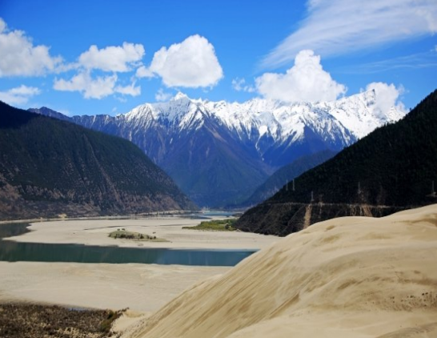
图8
图7

材料二：图1中A处为西藏地区1960年左右开始开发的军垦农场——米林农场（海拔2860米，平均气温8.5℃，年均降水量780mm）总面积9800亩，其中耕地面积5600亩，果园面积3640亩，牧地面积560亩。自从1995年中央第三次援藏工作座谈会后，米林农场被列入福建省对口支援单位。经过几十年的发展，现今主要以种植苹果、葡萄等高原水果，已发展成为西藏最大的水果产业基地、苗木繁育基地和无公害禽蛋、肉鸡生产供应基地。
- 分析南迦巴瓦峰被誉为“山地生物资源的基因库”的原因。（6分）

- 据图和所学知识，指出雅鲁藏布江大峡谷的形成原因。（4分）

- 据材料二指出该农场在发展过程中面临的问题，并提出相应的解决措施。（6分）

（4）丹娘乡境内的沙丘是我国湿润地区的沙丘之一，试分析其产生的原因。（8分）

37．阅读材料，完成下列问题。
图9是甲国部分等高线地形图，该国喀斯特地貌广布，其水资源空间分布不均严重制约着该国经济社会发展。
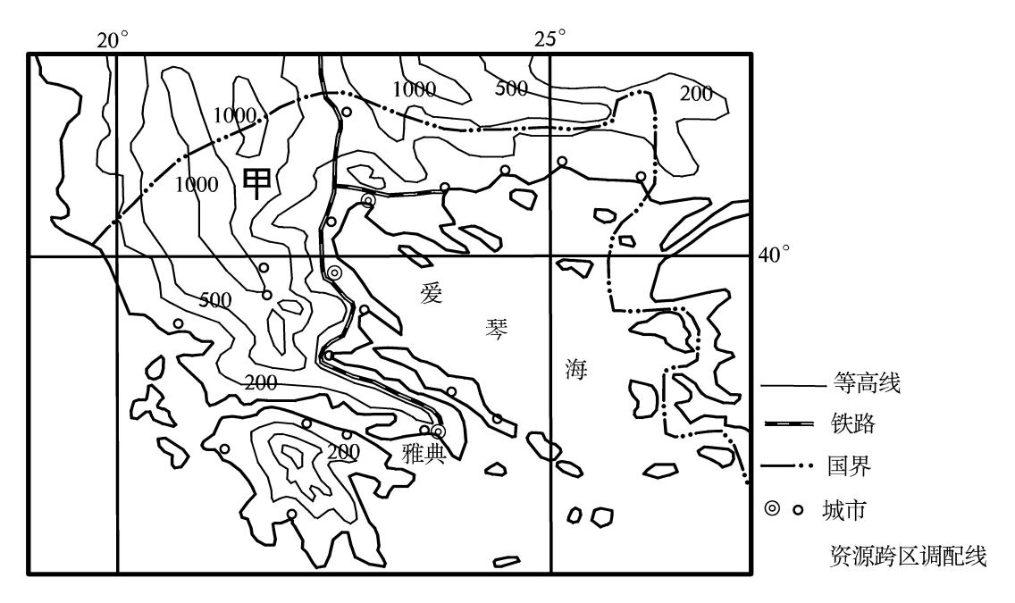
图9

（1）描述甲国图示地区地形特征。（8分）

（2）指出甲国该区域城市的分布特征并分析其原因。（8分）

（3）分析甲国水资源“西水东调”的原因。（6分）

38．（22分）
四十年艰苦创业，四十年奋斗不息，四十年春风化雨，四十年沧桑巨变。改革开放40年的辉煌历程，是惠及世界的伟大中国实践。阅读材料，回答问题。
材料一：坚持不忘初心、继续前进，就要坚持中国特色社会主义道路自信、理论自信、制度自信、文化自信，坚持党的基本路线不动摇，不断把中国特色社会主义伟大事业推向前进。
时间 | 会议 | 内容
1978年12月 | 十一届三中全会 | 中国开始实行对内改革、对外开放的政策。
1987年10月 | 党的十三大 | 按劳分配为主体，其他分配方式为补充。允许合法的非劳动收入，要在促进效率的前提下体现社会公平。
1992年10月 | 党的十四大 | 市场在社会主义国家宏观调控下对资源配置起基础性作用，使经济活动遵循价值规律的要求
1993年3月 | 人大九届二次会议 | 在法律规定范围内的个体经济、私营经济等，是社会主义市场经济的重要组成部分。
（1）结合材料一，从经济生活角度分析在新时代条件下如何坚持道路自信、理论自信和制度自信？（10分）

材料二：社会主义市场经济本质上是法治经济，法治是建立现代市场经济的重要基石，完备的法律制度和法治理念是市场良好运作的前提。法治经济是按照经济规律运作的经济，它是有法可依，有制度可循的；法治经济的另一面是信誉经济，要减少交易的成本达到双赢的目的，交易双方必须诚实守信。所以，这种经济实质上是法治与德治统一的经济。
（2）结合材料二，分析法治对社会主义市场经济发展的经济意义。（12分）

39．（30分）
习近平总书记在党的十九大报告指出：在全面建成小康社会的基础上，分两步走在本世纪中叶建成富强民主文明和谐美丽的社会主义现代化强国。阅读材料，回答问题。
材料一： 五年来我国各方面发展取得了伟大的成就，但同时必须清醒看到，我们的工作还存在许多不足。主要是：创新能力不够强，实体经济水平有待提高；生态环境保护任重道远；民生领域还有不少短板，群众在就业、教育、医疗、居住、养老等方面面临不少难题，脱贫攻坚任务艰巨；区域发展和收入分配差距依然较大……
（1）结合材料，运用“围绕主题 抓住主线”的相关知识，怎样把我国建设成为富强民主文明和谐美丽的社会主义现代化强国？（12分）

材料二：定远县深入贯彻美丽乡村建设由“以点为主”向“由点到面”战略转换，以“生态宜居村庄美、兴业富民生活美、文明和谐乡风美”为总抓手，深入实际，听取民意，科学规划，紧紧围绕“一环一带”（即环江巷水库示范圈和定远县美丽乡村建设百里示范带）建设任务，推进美丽乡村又好又快建设。大大小小的村庄，一天一个样，颜值越来越高，农民的生活如诗，家园如画。
（2）结合材料二，请你运用政治生活知识就如何建设“美丽乡村”为当地政府提出合理建议。（12分）

材料三：乡村文明是中华民族文明史的主体。乡村要美，人居环境要美。注意生态环境保护，推进农村生活垃圾治理专项行动，为农民创建宜居宜业的幸福家园。乡村之美，美在人文。推进农村精神文明建设，激活美丽乡村内生动力。
（3）建设美丽乡村，人人参与。请你为建设美丽乡村设计两幅宣传标语。（6分）
示例：绿水青山就是金山银山。

40．（25分）
中国近代对外贸易指的是中国从鸦片战争到中华人民共和国建立之前的半殖民地型的对外贸易。主要表现在协定关税、洋行垄断、长期入超以及进出口商品结构和不等价交换上。阅读下列材料，回答相关问题：
材料一 鸦片战争后,中国丧失了关税自主权,不久又失掉了海关行政权。1843年英国与清政府制定第一个协定税则，主要进口货的税率比以前粤海关的实征税率降低了一半以上。第二次鸦片战争后，英法提出值百抽五的原则,再次降低税率，但实征从未达到5%。1902年修订协议后,进口货物平均实征在3.2%左右，成为举世罕见的最低税率。这自然极有利于外国商品在华倾销，而不利于民族工业的发展。在中华民国时期，经过1924~1927年第一次国内革命战争和群众性的关税自主运动，国民党政府与列强协商，于1929~1934年四次修订税则，进口货物的平均实征税率才逐渐提高到27%左右。
——摘自《中国近代贸易史料》
材料二 鸦片战争后，外国商品除鸦片外，并未能很快在中国打开销路。通过第二次鸦片战争，列强取得内地航运通商和免纳厘金等特权后，市场才逐步扩大。1895年甲午战争时,进出口总值达3.1亿余海关两(一海关两合 1.558银元)。而入超达2840万海关两。进入20世纪，资本主义国家已先后发展到帝国主义阶段，它们的对华贸易也急速膨胀，1931年贸易总值达23.4亿余海关两,入超达5.2亿余海关两。旋因东北市场被日本占领，以及30年代初的经济危机，贸易额锐减，到1936年仅有10.5亿余海关两。抗日战争时期，币制混乱，若折合美元计算，则1941年后方和沦陷区合计，贸易总额仅保持1931年水平(未计美元贬值)。战后，1946年，贸易总额有了一定增长。
贸易总额中，各国所占比重则以它们在华的政治、军事、经济势力的消长为转移。大体上，早期是英国执牛耳，第一次世界大战后日本渐居上风，抗日战争后则为美国所独占。
——摘自《中国近代贸易史料》
(1)根据材料一并结合所学知识，概括中国近现代关税主权的演变进程，并指出关税主 权的丧失对中国社会发展的影响。（10分）

(2)根据材料二并结合所学知识，指出近代中国对外贸易格局的变化，并分析其形成的主要原因。（15分）

41．（12分）
读图完成要求：
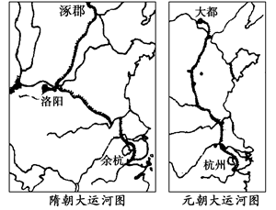

比较两幅图片，从中提取两个所蕴含的历史信息，并对其进行合理解读（要求：观点正确，史论结合，逻辑清晰）。

（二）选考题：共25分。请考生从2道地理题、3道历史题中每科任选一题作答。答题前请将所选题号涂黑，再作答。如果多做或不涂所选题号，则每科按所做的第一题计分。
42．[地理——选修3：旅游地理]（10分）
峨眉山介于29°16′N～29°43′N， 103°10′E～103°37′E之间，山头位于中国四川省乐山市峨眉山市境内，是中国“四大佛教名山”之一，地势陡峭，风景秀丽，素有“峨眉天下秀”之称，山上的万佛顶最高，海拔3099米，高出峨眉平原2700多米。
- 分析峨眉山每年7、8月游客数量较多的原因。（6分）

- 说明游客数量季节差异明显可能对当地旅游业造成的不利影响。（4分）

43．【环境——选修6：环境保护】（10分）
2005年11月13日，吉林石化公司双苯厂一车间发生爆炸。爆炸发生后，约100吨苯类物质（苯、硝基苯等）流入松花江，造成了江水严重污染，沿岸数百万居民的生活受到影响。
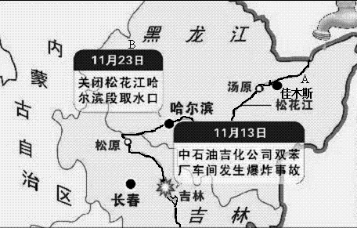
图10

（1）从自然地理的角度分析该时段对松花江污染物的自净和处理的不利因素。（4分）

（2）简述应对这次严重的水污染可能采取的措施。（6分）

44．（15分）【历史上重大改革回眸】
材料 秦汉以来，“刑罚类杂、频异，且严酷”。《北魏律》规定了死、流、宫、徒、鞭、杖六种法定刑，《北齐律》承其后，最终确立了死、流、徒、鞭、杖五刑。《北齐律》废除宫刑，北周进一步废除肉刑。……北魏之前的缘坐的范围甚广，特别是出嫁妇女既随夫家受诛，又随父家受戮。北魏孝文帝以诏令特加缩小：非犯干名犯义之重罪者，缘坐处死皆止其身。北齐、北周更多次明令轻罪“重教化、轻刑罚”。……此外，自先秦以来，大刑之间就缺乏过渡、差等较大。如罪重于徒，不至死，怎么判定？……从北魏开始，大刑之间出现弹性，北齐时流刑已成为一种法定刑作为死刑与徒刑的中间刑，北周又将流刑按里程分为五等，使流刑更为规范化，进而填补了自汉文帝以来死刑与徒刑之间的差等。这一时期的刑法制度改革，为隋唐以后封建五刑的定型奠定了基础。
——据曾宪义《中国法制史》等
（1）根据材料，概括北朝刑法制度改革的主要趋势。（6分）

（2）根据材料并结合所学知识，分析北朝刑法制度改革的积极意义。（9分）

45．（15分）【20世纪的战争与和平】
材料 20世纪50年代，日本的和平运动从广岛、长崎起步，站在原子弹被害立场上的反战是战后和平运动的出发点。1964年，美军空袭越南。世界各国开展声势浩大的抗议活动，日本没有出现大规模民众运动。1965年3月，一些经历过二战的知识分子组建“越平联”(即“越南和平联合会”)，并在各地建立分支组织。他们把6月9日作为统一行动日，发动全日本200多个地区的市民一起走上街头，抗议美国对越南轰炸，仅东京一地就有10万人参加。8月，“越平联”邀请国家政要、社会贤达就越南问题进行彻夜讨论，东京多数电视台同时进行转播，引发日本全社会上下集体思考战争问题。“越平联”领导人小田实经常向反战民众提出问题：“难道不是日本给空袭越南的美军飞机提供基地么？难道这不是我们加害的责任吗？”领导人鹤见俊辅还提出“国家的原罪”概念。他们由此进一步引导人们对曾经发生的亚洲太平洋战争中的情况进行思考。90年代后，日本和平团体积极支援战争被害国民的战后补偿索赔运动。
——摘编自步平《跨越战后：日本的战争责任认识》
（1）根据材料，概括20世纪五六十年代期间，日本和平运动的主要变化。（9分）

（2）根据材料，简析出现上述变化的主要原因。（6分）

46. （15分）【中外历史人物评说】
材料 段祺瑞，北洋时期皖系首领。段祺瑞一生中曾经“三造共和”。1911年，段祺瑞率前线北洋将领46人联名致电清政府吁请清帝退位，结束了中国延续两千多年的封建帝制。袁世凯蓄意称帝时，反对帝制。1917年张勋复辟，段祺瑞率兵讨伐，使复辟破产。这并没有改变段祺瑞的本质，1916年至1920年他成为北洋政府的实际独裁者，是孙中山“护法运动”的主要讨伐对象。1920年直奉两系结成反段联盟进攻皖系，双方混战，皖系败退，段祺瑞下台。1924年至1926年为中华民国临时执政。1926年3月18日发生了段祺瑞政府镇压北京学生运动的三·一八惨案。“九·一八”事变后，日本人曾胁迫段祺瑞去东北组织傀儡政府，段严词拒绝。1936年11月2日，段祺瑞逝世于上海宏思医院。段祺瑞还是中国近代化军队的第一任陆军总长和炮兵司令，任过中国第一所近代化军事学校——保定军校的总办。
——摘编自季字《段祺瑞传》
（1）依据材料并结合所学知识，概括指出段祺瑞“三造共和”的背景。（6分）

（2）依据材料并结合所学知识，简要评价段祺瑞的一生。（9分）

高中2015级零诊测试
文科综合参考答案及评分意见
地理部分
第Ⅰ卷
题号 | 1 | 2 | 3 | 4 | 5 | 6 | 7 | 8 | 9 | 10 | 11
答案 | B | A | D | C | D | C | D | D | B | A | B
第Ⅱ卷
36．（24分）
（1）纬度较低，且又受到西南季风的影响（2分），水热条件优越（2分）；山地的相对高差大，山地水热垂直分异明显（2分）。
（2）受板块挤压，地壳抬升；后经流水侵蚀作用形成。（每点2分，共4分）
（3）①热量不足——建温室大棚；选择耐寒农作物等；②土壤肥力低——施肥，秸秆还田等；
③交通不便——加强交通等基础设施建设和投入；④农业技术水平低——加大农业科技的投入；⑤资金不足——争取国家政策扶持和对口援建（任答3点，给6分）
(4)①丹娘乡河段的上游地区人类活动导致入河泥沙含量大；②该河段河道曲折，水流缓慢，利于泥沙淤积；③该区域河流的水位季节变化大，河水枯水期导致河床（江心洲）裸露，为沙丘的形成提供物质条件；④地处大峡谷内，狭管效应显著，再加之山谷风显著，风力大，使得河床沙丘物质被吹到河岸堆积形成。（每点2分，共8分）
37．（22分）
（1）地形以山地丘陵为主，平原面积小；地形崎岖，地势起伏大；地势北高南低；海岸线曲折，喀斯特地貌广布。（每点2分，共8分）
（2）分布特征：集中分布在沿海且东部沿海多余西部；内陆地区主要沿铁路线分布。（4分）
形成原因：东部沿海处在西风的背风坡，港口条件好，海运条件优越；内陆地区铁路线附近因交通便利，城市沿铁路线分布。（4分）
（3）夏季该国受副热带高压带控制，盛行下沉气流，降水少；冬季西部地区处于西风的迎风坡，降水多；（或东部处在西风的背风坡，降水少；）东部城市和人口多，水资源需求量大。（每点2分，共6分）
42．（10分）
（1）海拔高，7、8月天气凉爽，适合避暑；7、8月自然景观类型丰富，景色优美，且富于变化；7、8月为学校暑假，学生及家庭游客较多。（每点2分，共6分）
（2）淡季游客少，会造成景区旅游设施闲置，降低旅游收入；旺季游客集中，容易破坏景区环境。旺季游客集中可能会使服务质量下降，增加游客对该旅游地的消极评价。（任答2点，共4分）
43．（10分）
（1）该季节河流流量较小，自净能力弱；表层水有结冰现象，不利于污染物的自净和处理；该时段室外温度变低，室外作业处理困难。（任答2点，共4分）
（2）①关闭取水口；②组织建立相关的处置机构，加大协调处理能力；③对下游各河段监测，及时发布相关信息；④加大上游水库下泄，提高自净能力；引导下游居民、水厂提前做好防范准备；⑤调应急水源，解决居民生活用水；⑥加大宣传，提倡节约用水；⑦加大资金技术投入和各方面协调，及时对污染河段的治理。（任答3点，给6分）
政治部分
第Ⅰ卷
题号 | 12 | 13 | 14 | 15 | 16 | 17 | 18 | 19 | 20 | 21 | 22 | 23
答案 | A | B | A | D | C | D | B | C | D | C | B | A

第Ⅱ卷
38．（1）①坚定不移地走中国特色社会主义发展道路。（2分）
②建立、健全社会主义市场经济体制，正确处理政府与市场的关系。（2分）
坚持改革开放的基本国策，进一步提高我国对外开放水平。（2分）
③坚持和完善我国按劳分配为主体、多种分配方式并存的分配制度，正确处理效率的关系；（2分）坚持和完善公有制为主体、多种所有制经济共同发展的基本经济制度。（2分）
（2）①有利于健全社会信用体系，规范市场经济秩序；（3分）
②有利于维护市场主体合法权益，促进公平竞争；（3分）
③依法处理好政府和市场的关系，有利于发挥市场在资源配置中的决定作用；（3分）
④有利于优化市场经济发展的法治环境、制度环境。（3分）
39．（1）①深入贯彻落实科学发展观，坚持以人为本，改善民生，让人民共享改革发展成果。（3分）
②实施创新驱动发展战略，提高自主创新能力，建设创新型国家。（3分）
③推进经济结构战略性调整，调整优化区域结构、分配结构，缩小收入差距，实现社会公平。（3分）
④全面促进资源节约和环境保护的基本国策，增强可持续发展能力。（3分）
（2）①坚持为人民服务的宗旨和对人民负责的原则，让农民的生活如诗，家园如画，提高幸福指数。（3分）
②正确履行组织经济建设、文化建设和推进生态文明建设的职能。兴业富民，保护环境，建设“美丽乡村”。（3分）
③审慎行使权力，科学民主依法决策．深入实际，听取民意，科学规划，促进经济与社会、人与自然的和谐发展，建设“美丽乡村”。（3分）
④坚持依法行政，自觉接受人民的监督，听取民意，建设阳光政府,推进美丽乡村又好又快建设。（3分）
（3）①共建美好乡村,共享美好生活；（3分）
②移风易俗，破除陋习，倡导文明新风。（3分）

历史部分

24.C 25.C 26.D 27.D 28.A 29.B 30.C 31.B 32.A 33.C 34.B 35.C
40、（25分）
（1）近、现代中国关税自主权的演变进程：（每一小点2分，共6分）①鸦片战争后至国民政府统治前期，中国逐渐丧失了关税自主权和海关行政权。②国民政府统治前期，政府多次修订税则，提高关税，基本实现关税自主。③建国初，新中国收回帝国主义在华海关管理权，真正实现了关税自主。
关税主权的丧失对中国社会发展的影响：（答对其中两点即可得4分）
①关税主权的逐渐丧失，使中国长期保持低关税，入超不断增长，影响财政收入。
②有利于西方国家倾销商品，而且使得中国民族工业的发展失去了关税的保障。
③使中国半殖民地半封建化的程度逐渐加深。
(2）①鸦片战争后至一战前夕，中英贸易占主体。原因：英国最早进行并完成工业革命，是最早打开中国大门的殖民国家，并获取了关税和内地税等经济特权；全球扩张后的英国成为“世界工厂”，拥有极强的生产能力与扩张力等。（5分）
②19世纪末至20世纪40年代，日本渐居上风且曾一度独霸中国。原因：甲午战争的胜利为日本扩张奠定了基础；一战期间日本利用欧战乘机扩张，逐渐独霸中国；20世纪30、40年代发动全面侵华战争，日本全面控制沦陷区市场。（5分）
③抗战胜利后美国独占中国市场。原因：二战后建立了以美国为中心的世界金融和贸易体系；美国推行扶蒋反共政策，控制中国政局。（5分）
41、（12分）
答案示例：信息一：洛阳的衰落：（信息2分，解读4分，共6分）
解读：①中原长期战乱、社会动荡不安；
②经济中心逐渐南移；
③运河改道进一步加剧了洛阳的衰落等。
信息二：隋、元运河的功用变化：（信息2分，解读4分，共6分）
解读：①隋朝运河，加强了南北经济文化交流；对稳固隋朝南北统一，政权巩固有积极作用等。
②元朝运河，兴漕运，形成南粮北调，强化了南方作为全国经济中心的地位。（其余经济重心的逐渐南移、政治重心的逐渐东迁、运河航线的改道或缩短等信息，只要合理、观点正确且能史论结合即可给分）
44．（15分）
（1）趋势：刑罚种类(法定刑)趋于明确(定型)；刑罚趋于宽缓；大刑之间的差等逐步填补。（6分）
（2）意义：有利于社会稳定；促进了民族的融合；有利于儒家伦理的传播；完善了秦汉以来的刑法制度；奠定了隋唐以后封建五刑的基础。（9分）
45．（15分）
（1）变化：立场从“被害”向“加害”转变；更有组织，规模更大；和平运动开始与国际反战运动相结合；引导民众开始反思本国侵略历史，影响深远。（9分）
（2）原因：“越平联”的组织与推动；日本社会精英阶层的积极参与；新闻媒体的推动；国际反战运动的影响。（6分）
46.（15分）
(1)背景：辛亥革命使民主共和观念深入人心；民族资本主义经济发展和资产阶级队伍的壮大；新文化运动促进了思想解放。（6分）
(2)北洋军阀主要将领，掀起和参与军阀混战，镇压学生进步运动，给人民带来灾难，不利于社会进步；“三造共和”一定程度上维护了共和体制；参与军事近代化建设，推动了中国近代化进程；拒绝日本胁迫，有一定的爱国情怀。（9分）

欢迎访问“高中试卷网”——http://sj.fjjy.org

